Leer y analizar el siguiente texto en, lo posible utilizarlo como habito de vida saludable

NUTRICION

La nutrición es el proceso en el que nuestro organismo utiliza el alimento para mantenerse en buen funcionamiento y reparar zonas deterioradas. Para ello se llevan a cabo diversos procesos entre los que se incluye la absorción, asimilación y transformación de los alimentos, que permiten al organismo incorporar los nutrientes destinados a su mantenimiento, crecimiento y correcto funcionamiento.

Los nutrientes son compuestos químicos contenidos en los alimentos que aportan a las células todo lo que necesitan para vivir, estos se dividen en macronutrientes y micronutrientes.

Macronutrientes

Son los que el organismo necesita en mayores cantidades, y aportan gran cantidad de energía metabólica al organismo se clasifican en:

- Carbohidratos: Aportan energía para las funciones vitales a corto plazo, como los cereales y tubérculos (arroz, maíz, trigo, avena, cebada, arepas, pan, papa, batata, arracacha, yuca, pasta, plátano, barras de cereal.

- Proteínas: Su función es constructora, repara los tejidos y fábrica anticuerpos, como carnes rojas y blancas, huevos, leche, yogurt, quesos; leguminosas, fríjol, lenteja, arveja, garbanzo, habas; frutos secos y semillas, nueves, maní sin sal, ajonjolí, almendras y avellanas.

- Grasas: Cumplen una función energética y ayuda al transporte de vitaminas, como son el aceite (de maíz, soya y canola) aguacate, coco, mantequilla

MICRONUTRIENTES

El organismo los requiere en pocas cantidades y ayudan en la metabolización de los macronutrientes y se dividen en:

- Vitaminas: son compuestos orgánicos, deben consumirse a diario, ya que su gran mayoría no las produce por sí mismo el organismo. Se encuentran en frutas y verduras

- Minerales: Favorecen el desarrollo sano y equilibrado del cuerpo, ayudan a prevenir enfermedades, tenemos entre otros calcio, hierro, magnesio y fósforo
.

Así, la alimentación es un proceso voluntario, condicionado por el conocimiento, la disponibilidad y el acceso a los alimentos, por la cultura y los hábitos preestablecidos.

Un alimento es cualquier sustancia natural o elaborada de la cual se obtiene energía que contribuye a formar y reparar los tejidos del organismo, y mantener sus funciones vitales. Porque aportan al organismo: Energía: La utilizamos para que los sistemas de nuestro organismo funciones adecuadamente (respiración, circulación, digestión, etc.) y Crecimiento: Se refiere a los cambios corporales que ocurren según la edad.

TEN EN CUENTA PAUTAS GENERALES DE ALIMENTACIÓN:

- Consume alimentos frescos, recién preparados
- Siempre cada día consume frutas, verduras, y agua
- Evite los productos de paquete, comidas rápidas, bebidas azucaradas y gaseosas
- Evite los azúcares refinados
- Reduzca el consumo de sal, embutidos y enlatados
- Coma a horas regulares
- Evite mezclar frutas dulces y ácidas
- Evite consumir bebidas frías al tiempo con las comidas principales.
- Lávese las manos antes de comer y antes de preparar los alimentos
- Revise fechas de caducidad, y recomendaciones de refrigeración/congelación

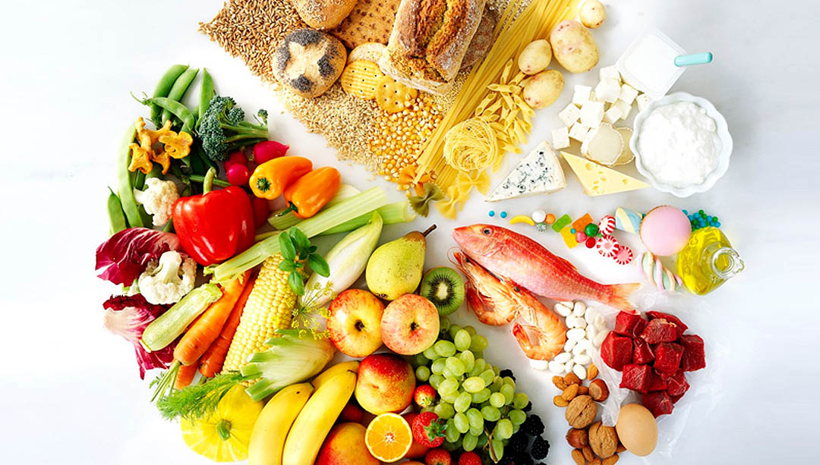

TALLER
Con base en la lectura desarrolla el siguiente taller. No tienes que consultar nada.
1 – Cuales son los nutrientes que construyen y reparan tejidos.
- Agua
- Grasas
- Proteínas
- Carbohidratos
2 – Pertenecen al grupo de los carbohidratos.
- Plátano y arroz
- Carne – lenteja
- Tomate – lechuga
- Agua – leche
3 – Proporcionan energías al organismo.
- Vitaminas y minerales
- Hierro y calcio
- Hidratos de carbono y grasas
- Proteínas y vitaminas
4 – Pertenecen al grupo de los micronutrientes
- Grasas
- Minerales
- Proteínas
- Carbohidratos
5 – Ayudan a prevenir enfermedades.
- Grasas
- Minerales
- Proteínas
- Gaseosas
6 – El organismo los requiere en pequeñas cantidades.
- Frijoles
- Papas
- Pescado
- Calcio

7 – Para que debes alimentarte.
R/

8 - Con base en la temática del texto y con ayuda de tus padres elabore una sopa de letras, para encontrar 30 palabras en ella. Ubicadas en todos los sentidos. Realizas el listado de las palabras y pintas en el cuadro cada una de ellas.

